**Advanced Programming Practices**

Hackerrank Week-14

Name: Ronit Kumar Reg: RA2111032010009 Section: T2 Branch:CSE w/s OT

**Ques 1:**  Count Luck

**Problem:**

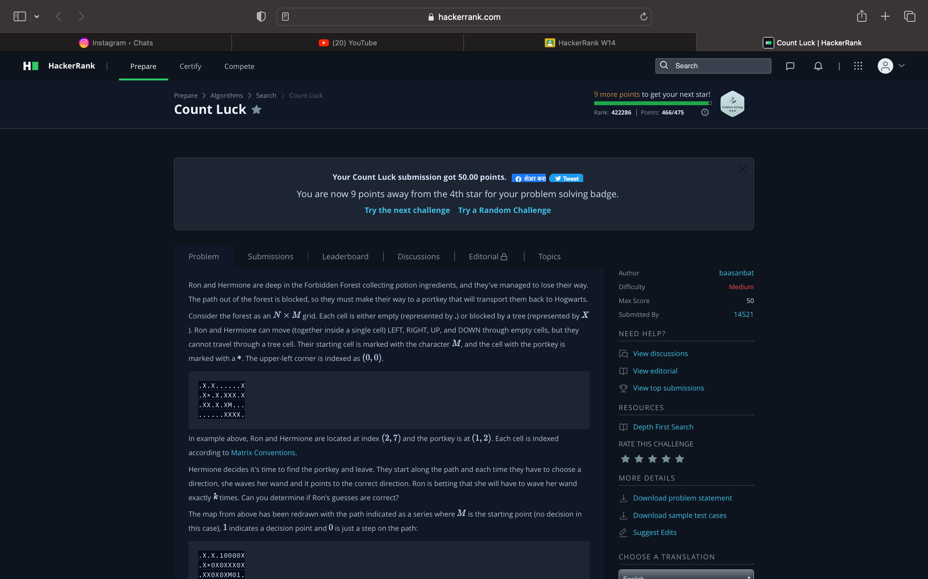

**Code:**

**def** search(g, m, n, i, j, c = 0):

**if** g[i][j] == '*':

**return** c

    g[i][j] = 0

    moves = getmoves(g, m, n, i, j)

**if** **len**(moves) > 1:

        c += 1

**for** mv **in** moves:

        res = search(g, m, n, mv[0], mv[1], c)

**if** res != **None**:

**return** res

**return** **None**

**def** getmoves(g, m, n, i, j):

    l, v = [], ('.', '*')

**if** i > 0 **and** g[i - 1][j] **in** v:

        l.append((i - 1, j))

**if** j > 0 **and** g[i][j - 1] **in** v:

        l.append((i, j - 1))

**if** i < m - 1 **and** g[i + 1][j] **in** v:

        l.append((i + 1, j))

**if** j < n - 1 **and** g[i][j + 1] **in** v:

        l.append((i, j + 1))

**return** l

**for** _ **in** **range**(**int**(**input**())):

    m, n = **map**(**int**, **input**().split())

    g = [**list**(**input**()) **for** _ **in** **range**(m)]

    k = **int**(**input**())

**for** i **in** **range**(m):

**for** j **in** **range**(n):

**if** g[i][j] == 'M':

**print**('Impressed' **if** search(g, m, n, i, j) == k **else** 'Oops!')

**break**

**Output:**

